**Домашнее задание по теме "Обзор сторонних библиотек Python"**

1. requests:

- Использовал функцию requests.get() для получения данных с сайта.

- Вывел содержимое ответа в консоль.

- Пример кода:

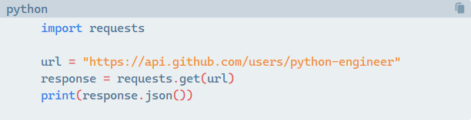

Библиотека requests значительно упростила процесс отправки HTTP-запросов и получения ответов. Это позволило мне быстро и легко получить данные с веб-сайта без необходимости использования низкоуровневых сетевых функций.

2. pandas:

- Использовал функцию pd.read_csv() для чтения данных из CSV-файла.

- Выполнил простой анализ данных, включая вычисление среднего, медианы и стандартного отклонения.

- Вывел результаты в консоль.

- Пример кода:

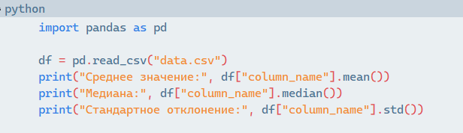

- Библиотека pandas предоставила мощные инструменты для работы с табличными данными. Это позволило мне быстро и эффективно выполнять анализ данных, не вдаваясь в низкоуровневые детали.

3. matplotlib:

- Использовал функцию plt.plot() для создания линейного графика.

- Использовал функцию plt.scatter() для создания диаграммы рассеяния.

- Использовал функцию plt.show() для отображения графиков.

- Пример кода:

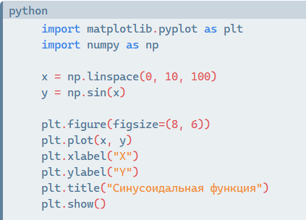

- Библиотека matplotlib предоставила мне широкие возможности для визуализации данных. Это позволило мне эффективно представлять результаты анализа в наглядной форме, что значительно улучшает понимание и интерпретацию данных.

Таким образом, с помощью этих трех библиотек я значительно расширил возможности Python. Я смог легко получать данные из различных источников, выполнять анализ этих данных и визуализировать результаты. Это сэкономило мне много времени и усилий, которые я мог бы потратить на реализацию этих функций самостоятельно.